Câu 5: [HH11.C2.2.BT.c] Cho hình chóp có đáy là hình bình hành tâm . Lấy điểm trên đoạn sao cho , cắt tại và cắt tại . là hình gì?
A. Hình thang. B. Hình bình hành.
C. Hình chữ nhật. D. Tứ diện vì và chéo nhau.
Lời giải
Chọn A
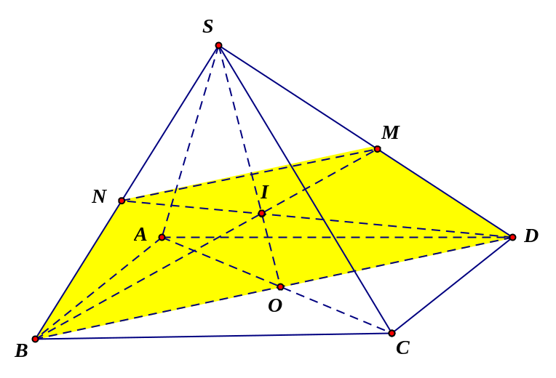
trên đoạn và nên là trọng tâm tam giác . Suy ra là trung điểm là trung điểm
Do đó và nên là hình thang.

